**Университет ИТМО**

**Факультет программной инженерии и компьютерной техники**

Лабораторная работа №1

Системы искусственного интеллекта

Выполнил: Чайка Алексей

Группа № P33113

Преподаватель: Болдырева Елена Александровна

**г. Санкт-Петербург**

**2020**

**Задание:**

Построить генеалогическое дерево на языке программирования ProLog.  
Не менее 20 человек, 4 поколений и 10 правил.

**Генеалогическое дерево:** 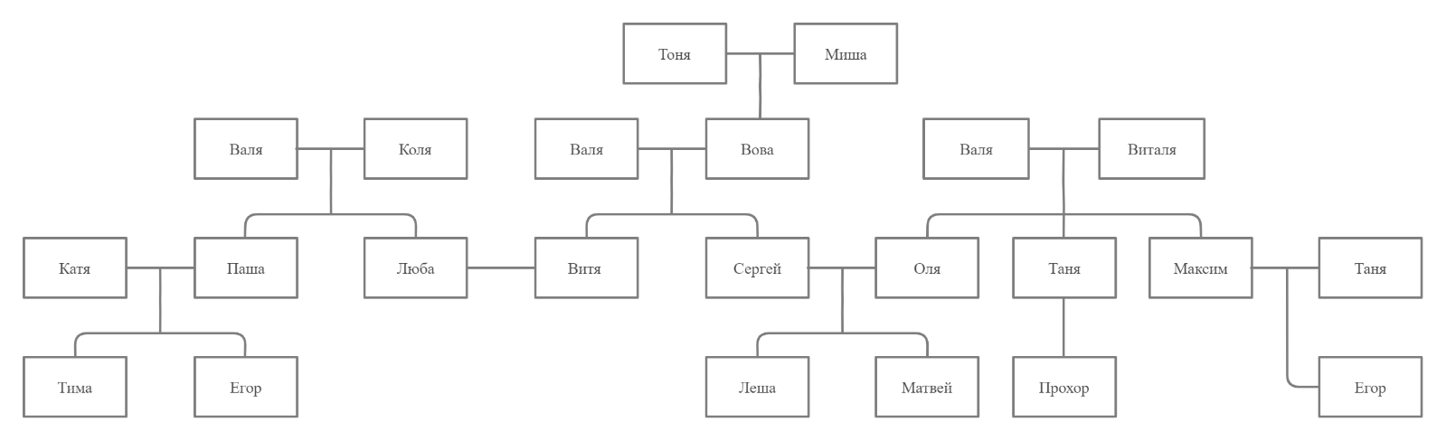

**Листинг программы:**

|  |  |
| --- | --- |
| /* Facts */  male(losha).  male(matvey).  male(prohor).  male(egor_).  male(egor_o).  male(tima_o).  male(sergey).  male(viktor).  male(pasha).  male(max).  male(kolya).  male(vova).  male(vitalya).  male(misha).  female(olya).  female(lyuba).  female(tanya).  female(katya).  female(tanya_).  female(valya_vi).  female(valya_vo).  female(valya_ko).  female(tonya).  /* Fact-links */  parent(misha, vova).  parent(tonya, vova).  parent(sergey, losha).  parent(olya, losha).  parent(sergey, matvey).  parent(olya, matvey).  parent(vova, sergey).  parent(valya_vo, sergey).  parent(vova, vitya).  parent(valya_vo, vitya).  parent(kolya, lyuba).  parent(valya_ko, lyuba).  parent(kolya, pasha).  parent(valya_ko, pasha).  parent(pasha, tima_o).  parent(katya, tima_o).  parent(pasha, egor_o).  parent(katya, egor_o).  parent(vitalya, olya).  parent(valya_vi, olya).  parent(vitalya, tanya).  parent(valya_vi, tanya).  parent(vitalya, max).  parent(valya_vi, max).  parent(max, egor_).  parent(tanya_, egor_). | /* Rules */  father(X,Y):- male(X),  parent(X,Y).  mother(X,Y):- female(X),  parent(X,Y).  daughter(X,Y):- female(X),  parent(Y, X).  son(X,Y):- male(X),  parent(Y, X).  grandfather(X,Y):- male(X),  parent(X,Z),  parent(Z,Y).  grandmother(X,Y):- female(X),  parent(X,Z),  parent(Z,Y).  siblings(X, Y) :- X \= Y,  parent(Z, X),  parent(Z, Y).  sister(X,Y):- female(X),  siblings(X, Y).  brother(X,Y):- male(X),  siblings(X, Y).  aunt(X,Y):- female(X),  siblings(X, Z),  parent(Z, Y).  uncle(X,Y):- male(X),  siblings(X, Z),  parent(Z, Y).  nephew(X, Y):- male(X),  siblings(Y, Z),  parent(Z, X).  niece(X, Y):- female(X),  siblings(Y, Z),  parent(Z, X). |

**Вывод:**

В ходе выполнения данной лабораторной работы я познакомился с языком программирования Prolog, научился писать факты и правила, построил генеалогическое дерево.